לומדים יקרים,
עליכם לתכנן פעילות לימודית (שיעור או יחידת הוראה) המשלבת את התוצר הדיגיטלי שאותו תפתחו.
הורידו מסמך זה למחשב שלכם , ענו על כל השאלות והתייחסו לדגשים בטופס לפני תחילת העבודה.

דגשים בפיתוח הפעילות הלימודית
בפיתוח התוצר שימו לב לדגשים הבאים:
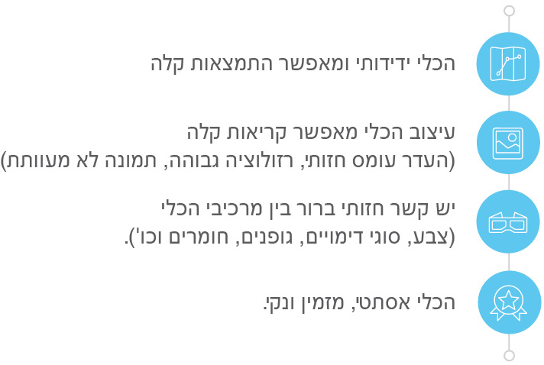

כללי
נושא השיעור: מפת ארץ ישראל בתקופה המקראית
מקצוע/תחום דעת: תנ"ך
שכבת גיל: חטיבת ביניים
המטרות הפדגוגיות של השיעור:
- היכרות עם מפת א"י בתקופה המקראית
- חיבור בין המפה העתיקה לבין המפה כיום
הכלי הטכנולוגי בו תשתמש בשיעור: powerpoint
קישור לתוצר שישולב בשיעור שבניתם בכלי הטכנולוגי שבחרתם: https://youtu.be/-Q8GZo9w1Tc
סמנו את מרחב הלמידה, בו יתקיים השיעור: ☐ כיתה ☐ חדר מחשבים ☐מרחב חוץ כיתתי ☒בית

פרטים טכנו פדגוגיים
מלאו את הפרטים הבאים לפעילות הלימודית אותה תכננתם:

הקלידו תיאור קצר של תוצר הלמידה הדיגיטלי: סרטון קצר ובו הסבר על חלוקת הארץ לשבטים

- באיזה שלב על המורה להשתמש בתוצר הדיגיטלי?
☐ לפני השיעור (כפעילות מטרימה)
☒ בתחילת השיעור
☐ במהלך השיעור
☐ כסיכום השיעור

- משך הלמידה עם התוצר (עליכם לפתח תוצר שמשך השימוש בו הינו 10 דקות לפחות):
15 דק'

- כיצד על הלומד להשתמש בתוצר הלמידה?
☒ עבודה עצמית
☐ עבודת צוות
☐ מליאה

- השימוש בתוצר מאפשר למידה דיפרנציאלית
☒ כן. כיצד? כל אחד יכול לראות את הסרטון בקצב שלו ובזמן המתאים לו
☐ לא
☐ לא רלוונטי

- השימוש בתוצר מאפשר חשיבה מסדר גבוה
☐ כן. כיצד? Click here to enter text.
☐ לא
☒ לא רלוונטי

- מהו תפקיד המורה בזמן הלמידה עם תוצר הלמידה הדיגיטלי?
☐ צפייה בלבד
☒ הנחייה ועידוד לשימוש מדויק
☐ למידה כחלק מצוות לומדים
☐ בקרה
☐ אחר

- אופן השימוש בתוצר הלמידה:
☐ סינכרוני (כל הלומדים נמצאים באותו זמן על הרשת ולומדים יחד)
☒ א-סנכרוני (כל לומד נמצא במקום אחר ולומד בזמן שנוח לו)

- באילו אמצעים יונגש תוצר הלמידה?
☒ מחשב נייד
☒ מחשב נייח
☒ טלפון חכם / אייפד
☒ מקרן
☐ לוח חכם
☐ אחר Click here to enter text.

בהצלחה!

